Anexa 2. Activitatea: Ce sunt frunzele.
Numele…………………………………..Data……………………………..
Câte pătrăţele reprezintă lungimea fiecărei frunze? Colorează pe riglă numărul de pătrăţele corespunzător.
 | 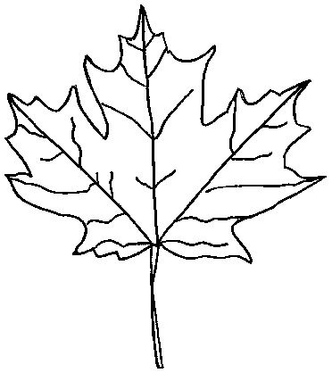 |  | 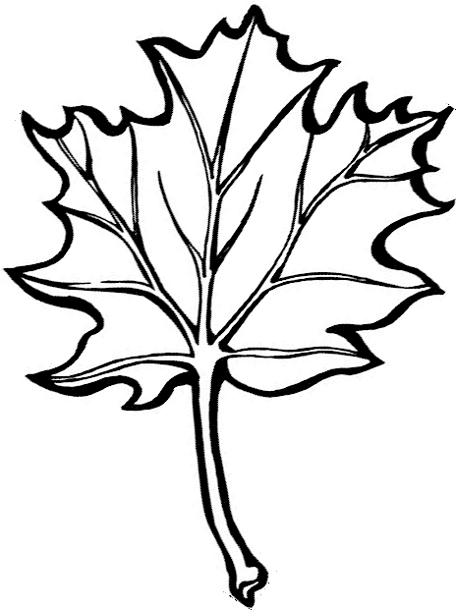
 | Frunza 1- arţar |  | Frunza 2-neidentificată
 | 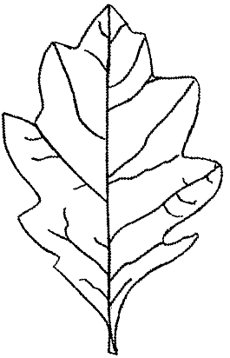 |  | 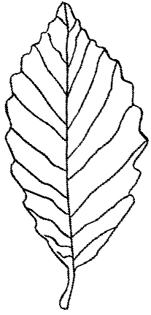
 | Frunza 3 -stejar |  | Frunza 4 - frasin

